## 训练38　自然环境的整体性

2022年夏季为我国自1961年以来最热的夏季，极端高温天气频发。塔克拉玛干沙漠出现了众多湖泊，但只是暂时性积水，沙漠湖泊演变为永久性绿洲的概率并不大，却会影响区域自然地理环境。右图为“塔克拉玛干沙漠中的湖泊景观图”。据此完成1～3题。

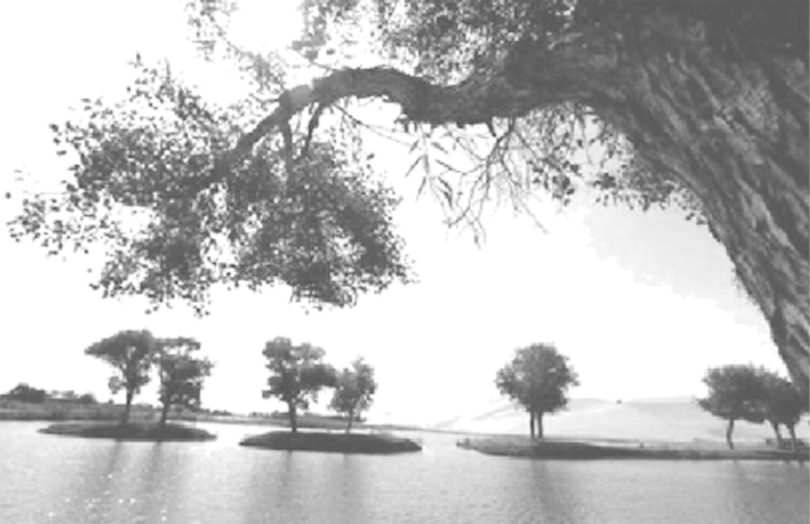

1．塔克拉玛干沙漠出现众多湖泊的原因是(　　)

A．冰雪融水和降水均增加

B．地下水出露量大

C．冻土加速融化

D．植被覆盖率提高

2．沙漠湖泊演变为永久性绿洲的概率小的原因可能有(　　)

①农业需水量大　②蒸发旺盛　③下渗量大

④生活用水量大

A．②③ B．①③ C．①④ D．②④

3．塔克拉玛干沙漠出现众多湖泊后，湖区周边(　　)

A．地下水位下降 B．物种减少

C．气候彻底湿润化 D．土地盐碱化加剧

森林大火是森林生态系统重要的干扰因素之一，对冻土的水热影响显著，会加速冻土退化。1971年，阿拉斯加北部的黑云杉林遭遇重度林火，林火毁灭了61 km2的林地，林火之后，重度火烧的植被与冻土经历了一系列演化过程。下图示意重度火迹地的植被与冻土的演化过程。据此完成4～5题。

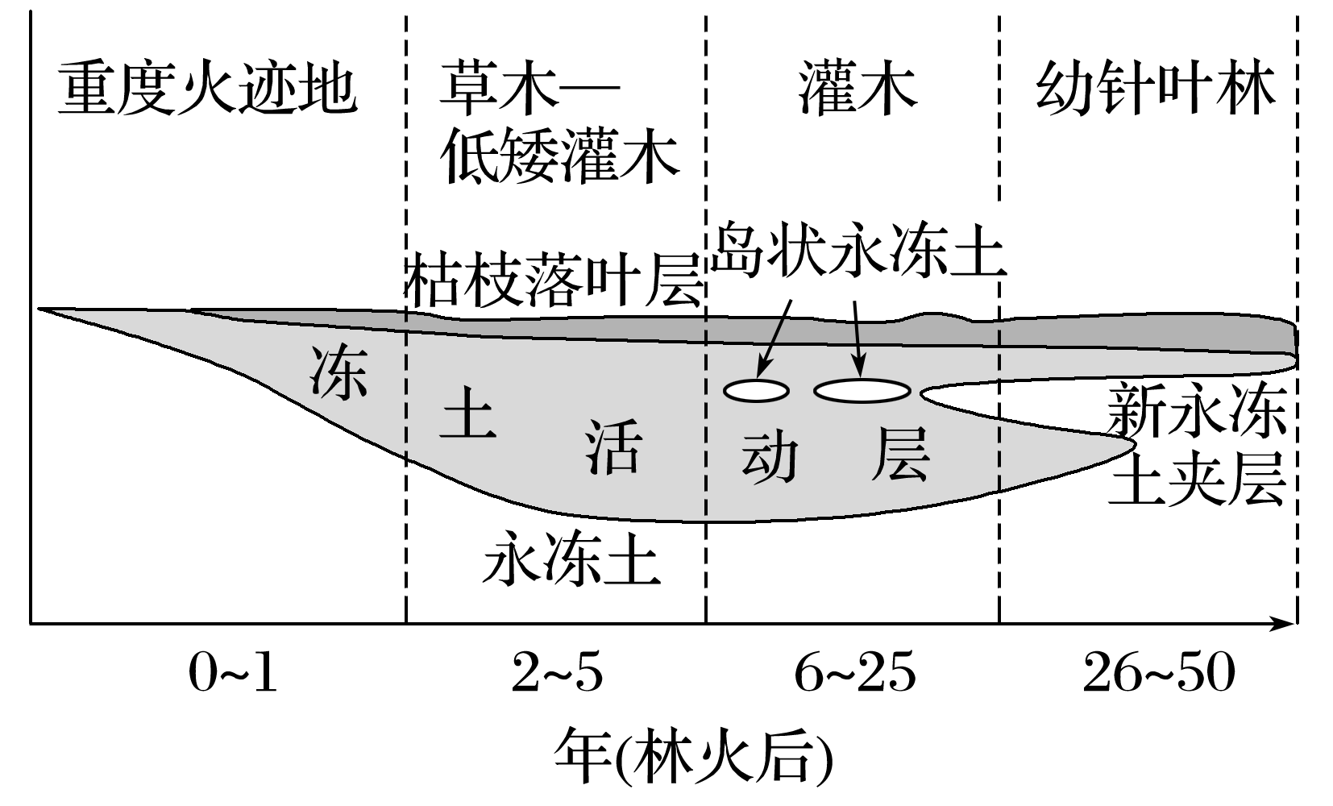

4．重度林火后会加速冻土退化，下列原因表述正确的是(　　)

A．林火使地面裸露，地面吸收的太阳辐射增加

B．林火产生大量烟尘，削弱了到达地表的太阳辐射

C．林火烧毁大量植被，植被削减冷空气能力下降

D．林火烧毁有机质层，冬季保温作用减弱

5．重度林火后，关于草本－低矮灌木最先恢复的原因，下列表述错误的是(　　)

A．草本植被种子传播速度快

B．草本植被耐贫瘠和耐干旱，对水肥需求少

C．林火烧毁高大乔木，对草本植被遮阴作用减弱

D．林火使得地温升高，更适宜草本植被生长

1960年以来，青海湖水位变化明显，对该区域的生态环境影响较大，下面图甲为“青海湖水系分布示意图”，图乙为“1961～2021年青海湖年平均水位变化趋势图”。完成6～7题。

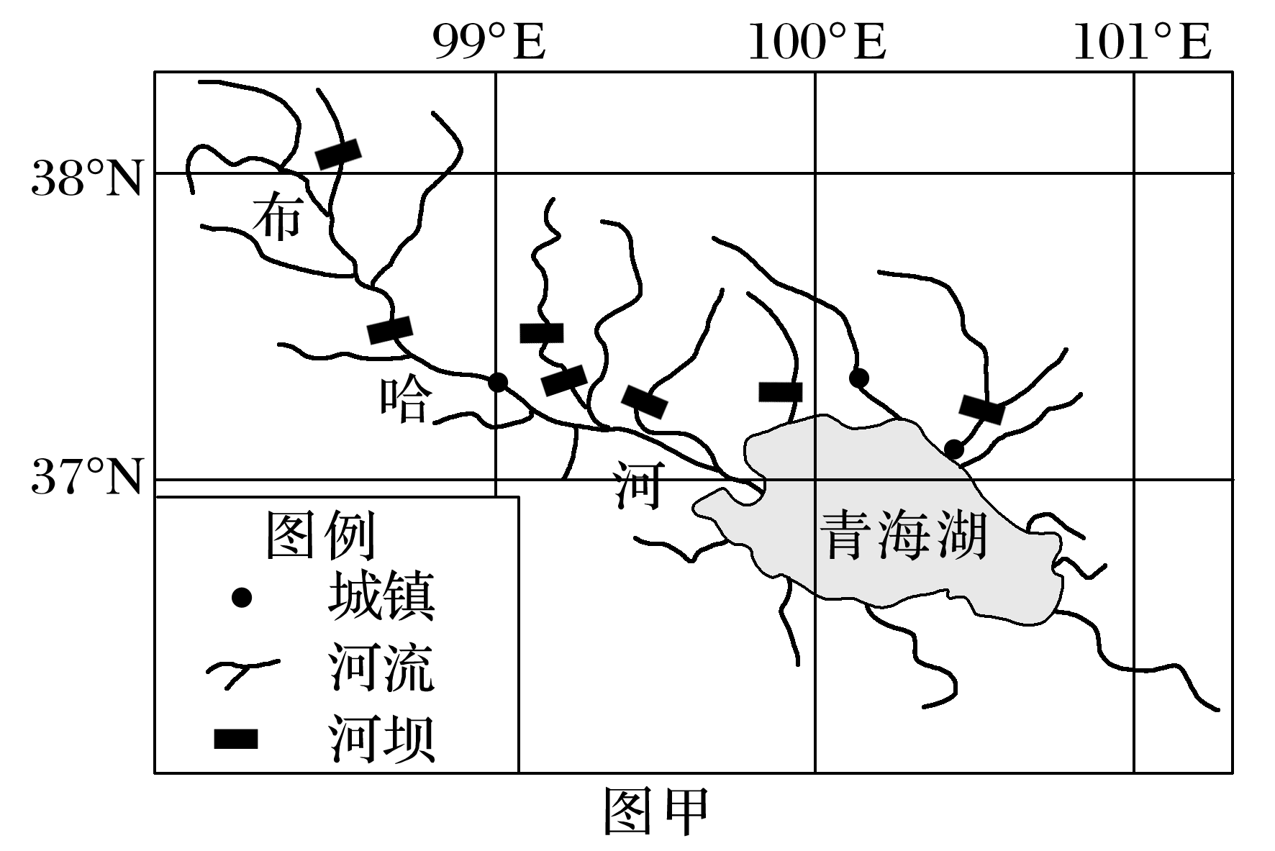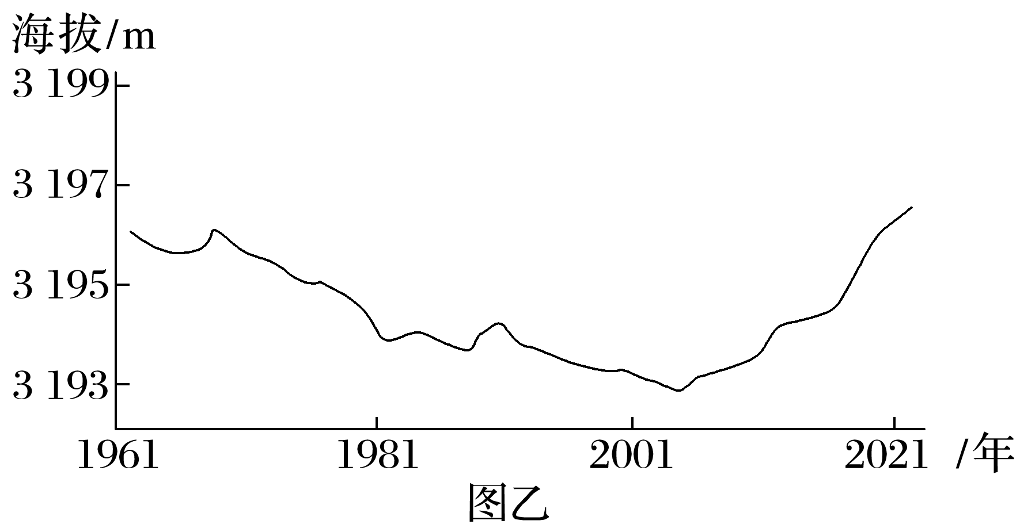

6．据图可知，青海湖(　　)

A．水位逐年降低 B．面积逐渐缩小

C．水深超过3 000米 D．面积波动变化

7．随着水位的变化，推测2025年布哈河(　　)

A．入湖口西退 B．凌汛更加严重

C．径流量减少 D．下游流速加快

8．(2024·江苏苏州模拟)阅读图文资料，完成下列要求。(16分)

生物避难所通常是指在气候变恶劣的条件下动植物能够存活的区域。生物避难所能在冰期保护原有及迁入物种免遭劫难，受保护物种在冰期后以此为起点，借风力、流水、动物等媒介扩散并演化出亚种和新物种。第四纪冰期长白山和朝鲜半岛是温带针阔叶混交林最重要的两个避难所。下图示意我国东北温带针阔叶混交林植物的避难所与扩张路线。

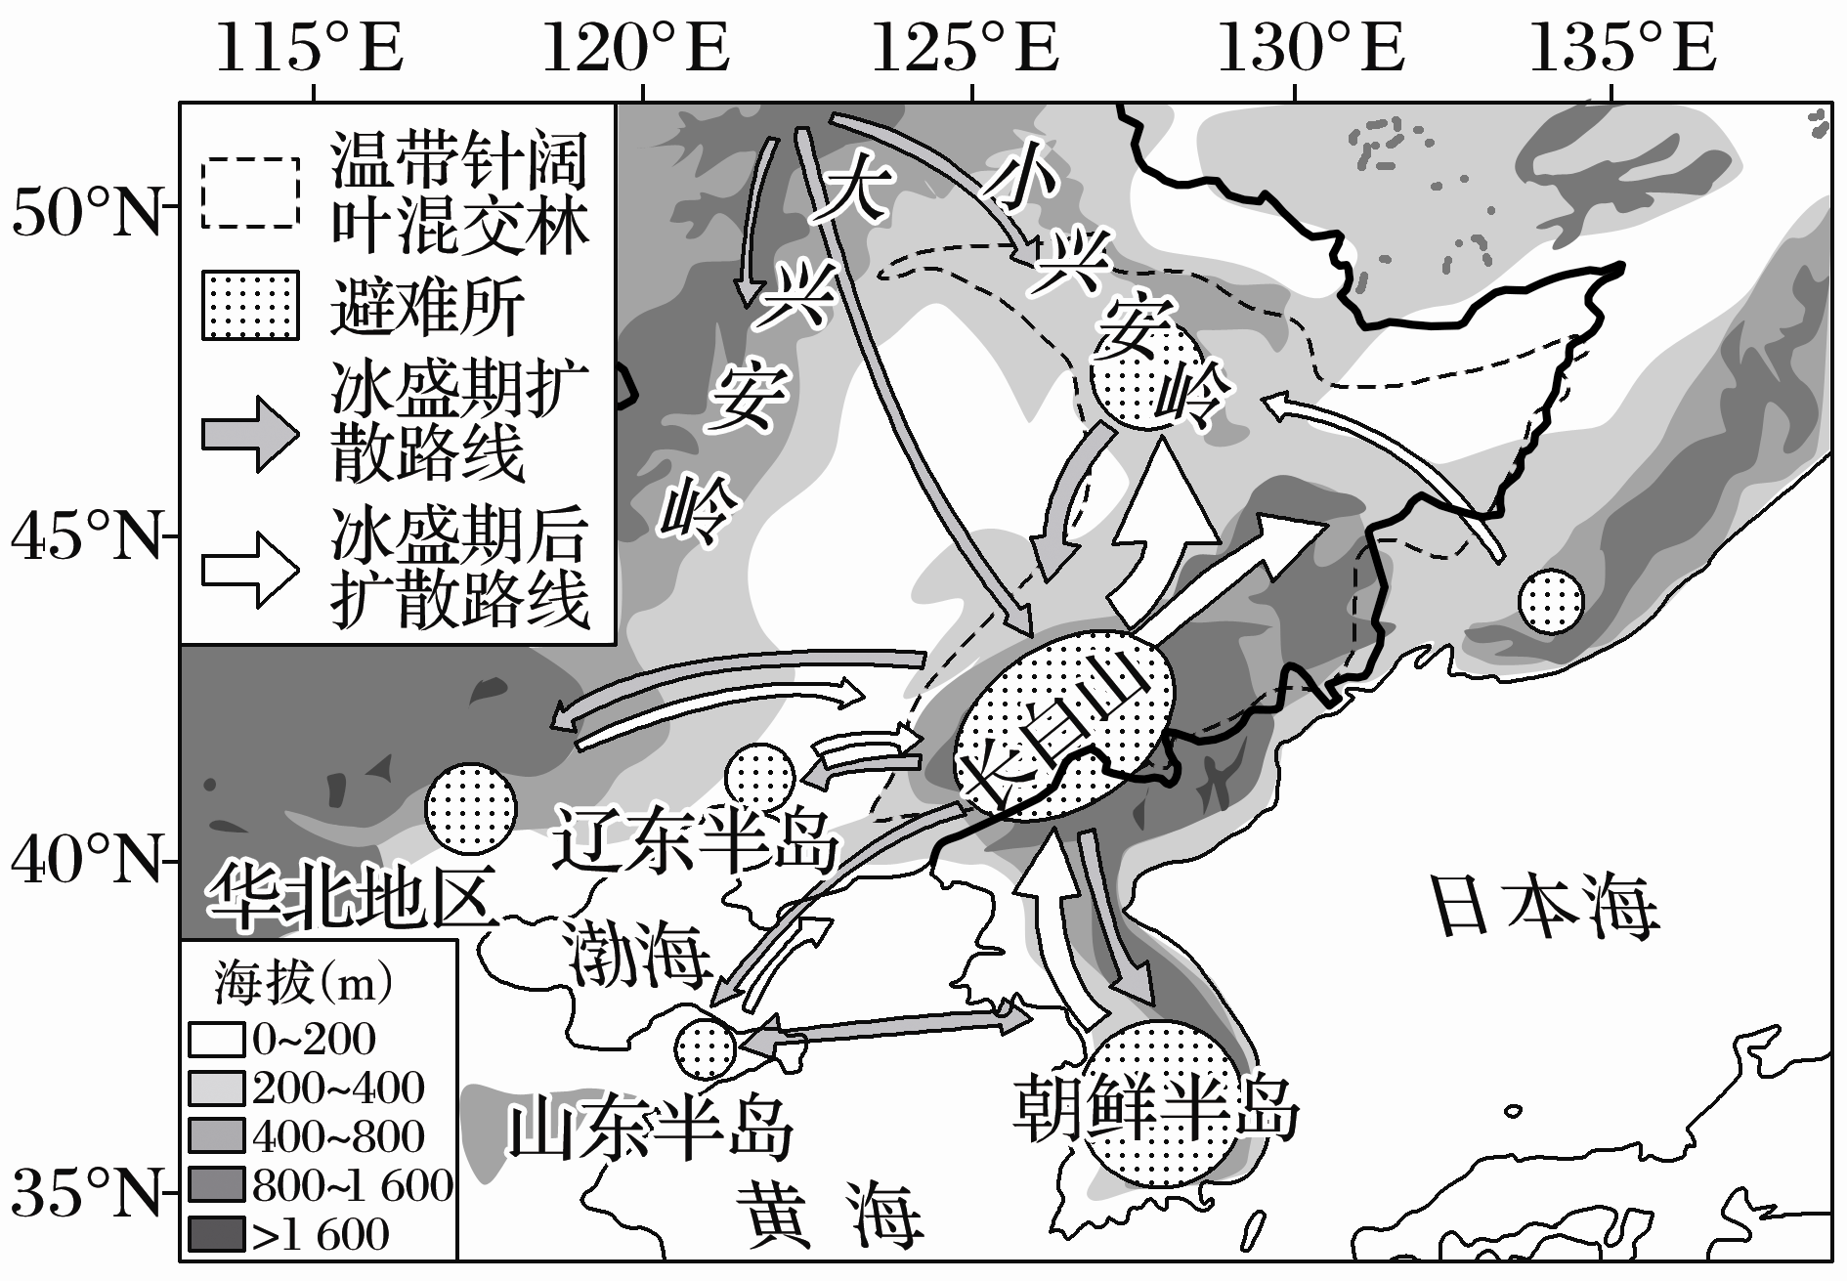

(1)简述第四纪冰期温带针阔叶混交林树种可以在山东半岛、辽东半岛和朝鲜半岛之间扩散的有利条件。(4分)

(2)分析温带针阔叶混交林在第四纪冰期由长白山大规模向朝鲜半岛扩散的原因。(6分)

(3)第四纪冰期结束后，温带针阔叶混交林树种多样性显著提高，对此作出合理解释。(6分)